«МБОУ Кищинская СОШ им. Г.Сулейманова».

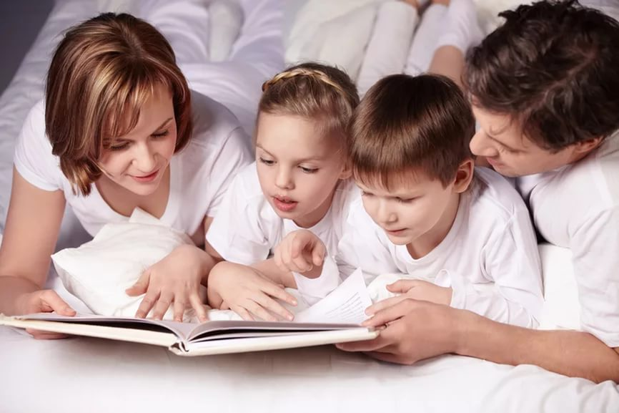

Выполнила: зав. библиотекой Кищинской СОШ
– Магомедова З.Х.

Кища – 2021 г.

« Методические приёмы работы с родителями»
Возьмите чашу терпенья, влейте в нее полное сердце любви, добавьте в нее две горсти щедрости, посыпьте добротой, плесните немного юмора, и добавьте как можно больше веры. Все это хорошо перемешайте. Намажьте на кусок отпущенной вам жизни и предлагайте каждому, кого встретите на своем пути.

Детство – уникальный период в жизни человека, когда формируется его здоровье и осуществляется личностное развитие. В то же время, это период, в течение которого ребенок находится в полной зависимости от окружающих взрослых – родителей, педагогов. Воспитательные функции школьного учреждения и семьи различны, но для всестороннего развития ребенка необходимо их взаимодействие.
Семья и школа – два общественных института, которые стоят у истоков нашего будущего, но зачастую не всегда им хватает взаимопонимания, такта, терпения, чтобы услышать и понять друг друга. Сегодня все специалисты признают важность привлечения родителей к участию в работе школы, однако в реальных взаимоотношениях педагогов и родителей существует определенная дисгармония. Препятствовать развитию этих взаимоотношений могут как личные, так и профессиональные факторы: нехватка времени, ощущение несостоятельности, этнические стереотипы, чувство обиды – все это может привести к формированию личных и профессиональных предубеждений, которые мешают семьям стать активными участниками в воспитании своих детей.
Сегодня в обществе идет становление новой системы образования.
Исходя из этого, одной из основных задач является вовлечение семьи в воспитательно-образовательный процесс с целью улучшения эмоционального самочувствия детей, обогащения воспитательного опыта родителей, повышение их родительско-педагогической компетентности. Проблема вовлечения родителей в единое пространство школы решается в трех направлениях:
1.Работа с коллективом школы по организации взаимодействия с семьей, ознакомление педагогов с системой новых форм работы с родителями.
2. Повышение педагогической культуры родителей.
3. Вовлечение родителей в деятельность школы.
Самыми распространёнными методами работы с родителями являются:
1.Наглядная информация для родителей. Родители получают консультации высококвалифицированных специалистов: логопеда и педагога – психолога медицинских работников, учителя по физической культуре, по музыке, учителей предметников по английскому и казахскому языкам. С большим удовольствием родители рассматривают на выставке работы детей: рисунки, аппликации и т.д., а также фотографии из жизни детей в классе и различные подтверждения успехов детей (наклейки, картинки, звёздочки, пятёрки)

2.Беседы с родителями
Существуют общие "Правила построения эффективного общения».
Общаясь с родителями, нужно помнить, что в общении существуют свои закономерности. Основа отношения к нам человека закладывается в первые 15 секунд! Для того, чтобы благополучно пройти через «минное поле» этих первых секунд, необходимо применить «Правило трех плюсов» (чтобы расположить к себе собеседника нужно дать ему как минимум три психологических плюса.
Самые универсальные – это:
- Улыбка,
- Имя собеседника
- Комплимент.
Для того чтобы люди хотели с нами общаться, мы сами должны демонстрировать свою готовность общаться с ними. И собеседник должен это видеть. Необходима искренняя, доброжелательная улыбка!
Имя человека – это самый сладостный и самый важный для него звук на любом языке. Важно использовать имя-отчество при приветствии. Не просто кивнуть или сказать: «Здрась-те!», а «Здравствуйте, Анна Ивановна!».
Во время конфликтов, желая снять их остроту, люди подсознательно начинают чаще использовать имя своего собеседника (прийти к согласию можно значительно быстрее). Потому что часто нам нужно не столько настоять на своем, сколько увидеть, что люди к нам прислушиваются, услышать при этом свое имя. Зачастую имя бывает решающей каплей, чтобы дело обернулось в нашу пользу.
В общении наиболее применим косвенный комплимент: мы хвалим не самого человека, а то, что ему дорого: охотнику – ружье, родителю его ребенка.
Загруженные, усталые после работы родители особенно уязвимы в отношении хорошего и плохого поведения ребенка. Поэтому не стоит акцентировать внимание на плохом. Сначала нужно рассказать об успехах и только в конце тактично можно поведать о проблемных сторонах ребенка.
Кроме этих приемов существуют и другие приемы установления хорошего контакта с собеседником :
- Одновременно с улыбкой необходим доброжелательный, внимательный взгляд (контакт глаз). Но не следует «сверлить» собеседника взглядом.
- Короткая дистанция и удобное расположение (от 50 см до 1,5 м). Такая дистанция характерна для беседы близких знакомых, друзей, поэтому собеседник подсознательно настраивается нас выслушать и помочь – благодаря этой дистанции мы воспринимаемся им «ближе». Но не переступать «границы» личного пространства собеседника!
- Убрать барьеры, «увеличивающие» расстояние в нашем восприятии в общении (стол, книга, лист бумаги в руках).
- Использовать по ходу разговора открытые жесты, не скрещивать перед собой руки, ноги.
- Всем своим видом поддерживать состояние безопасности и комфорта (отсутствие напряженности в позе, резких движений, сжатых кулаков, взгляд исподлобья, вызывающая интонация в голосе).
- Использовать прием присоединения, т.е. найти общее «Я»: «Я сам такой же, у меня то же самое!». Как можно реже употреблять местоимение «Вы…» (Вы сделайте то-то!», «Вы должны это…!») Чаще говорить; «Мы»: «Мы все заинтересованы, чтобы наши дети были здоровы, умели…, знали…!», «Нас всех беспокоит, что дети…», «Наши дети…», «Нас объединяет общее дело – это воспитание наших с вами детей!»

3.Родительские собрания.
Методические приемы, которые позволят повысить эффективность проведения родительского собрания:
- создание ситуации открытого общения между педагогом и родителями, что, в свою очередь, приводит к снижению напряженности родителей и педагога,
- вовлечение родителей в активное обсуждение затрагиваемых вопросов,
- предоставление возможности родителям поделиться собственным опытом.
В основе описываемых приемов лежат активные методы работы с родителями, которые позволяют превратить их из пассивных слушателей в активных участников происходящего.
Я считаю, что самой важной формой взаимодействия семьи и школы является индивидуальная работа с каждым родителем. Прежде всего, нужно изучить специфику семьи: беседы с родителями (с каждым в отдельности), наблюдение за общением родителей с детьми, как в классе, так и дома, наметить конкретные пути совместного взаимодействия с ребенком.
Для того чтобы начать изучать семью, установить контакт с её членами, согласовать воспитательные действия на ребёнка, я считаю, что работу нужно начать с анкетирования «Сотрудничество семьи и школы». После изучения анкет, мы увидим реальную картину, сможем проанализировать специфику семьи и семейного воспитания школьника, степень «включённости» родителей в воспитательно-образовательный процесс.
По степени «включенности» выделяют три группы родителей:
Родители – лидеры, которые умеют и с удовольствием участвуют в воспитательно-образовательном процессе, видят ценность любой работы образовательного учреждения (активные участники педагогического процесса, заинтересованные в успешности своих детей).
Родители – исполнители, которые принимают участие при условии значимой мотивации (заинтересованные, но желающие решить проблему с помощью специалистов).
Родители – критические наблюдатели, равнодушные, живущие по принципу: «меня воспитывали так же».
Сегодня большинство семей озабочено решением проблем экономического, а порой физического выживания, многие родители самоустраняются от решения вопросов воспитания и личностного развития ребёнка. Родители, не владеют в достаточной мере знанием возрастных и индивидуальных особенностей развития ребёнка, чаще всего осуществляют воспитание вслепую, интуитивно. Всё это, как правило, не приносит позитивных результатов.
Человеку нравится делать то, что ему интересно, в чем он заинтересован. Следовательно, родителей важно заинтересовать работой в школе, показать, что может школа сделать для их детей, объяснить необходимость тесного сотрудничества. Используя принцип индивидуального подхода к участию родителей, дополним традиционные формы работы с родителями новыми, способствующими вовлечению в работу большей части семей.

Активные формы, методы и приёмы
«Школа любящих родителей» – основным направлением деятельности школы является оказание психолого-педагогической помощи родителям учащихся, пропаганда положительного опыта семейного воспитания, повышение компетентности родителей в вопросах подготовки детей к обучению.

Презентация учреждения. Цели: показать (фрагментарно) все виды деятельности по развитию личности каждого ребенка, его психических процессов.

Открытые мероприятия с детьми в школе для родителей.
Анкетирование родителей. Проводится заблаговременно, чтобы выявить основные тенденции во мнениях родителей по обсуждаемой проблеме.

Тематические консультации. Проводятся плановые и неплановые, индивидуальные и групповые консультации. Темы консультаций формируются из поступающих запросов родителей.

Групповые собрания родителей. На групповых собраниях родители знакомятся с содержанием, задачами и методами обучения детей определенного возраста в условиях школы и семьи.

“Круглый стол” с родителями. В нетрадиционной обстановке с обязательным участием специалистов обсуждаются с родителями актуальные проблемы воспитания и развития детей. На заседание “круглого стола” приглашаются родители, письменно или устно выразившие желание участвовать в обсуждении той или иной темы со специалистами. На заседаниях круглого стола успешно используется прием работы – решение педагогических ситуаций. Обсуждение ситуаций активизирует родителей и делает общение с педагогами и специалистами полезным для обеих сторон.

В настоящее время все больший интерес вызывают такие формы работы с родителями, как исследовательско -проектные, ролевые, имитационные и деловые игры. В процессе этих игр участники не просто «впитывают» определенные знания, а конструируют новую модель действий, отношений. В процессе обсуждения участники игры с помощью специалистов пытаются проанализировать ситуацию со всех сторон и найти приемлемое решение.

«Использование игровых приемов на родительских собраниях, средство развития коммуникативной компетентности родителей».

Клубок вопросов. В начале родительского собрания учитель выявляет круг вопросов, которые волнуют его участников. Вопросов должно быть больше, чем участников. Каждый из родителей записывает свои вопросы на узких полосках бумаги, которые сматывают в один общий клубок. Учитель предлагает одному из родителей, разматывая клубок, ответить на вопрос. Если человек медлит с ответом, то на помощь ему приходят другие. Один участник может отвечать только на один вопрос, а затем должен передать клубок дальше. И так до тех пор, пока не будут рассмотрены все вопросы.
Карусель проблем. Все участники родительского собрания делятся на группы. Общая проблема разбивается на более мелкие. Суть маленькой проблемы пишется в верхней части большого листа. Получив по одному такому листу, в течение 3–5 мин каждая группа обсуждает проблему и записывает свой подход к ее решению. Затем идет обмен листами таким образом, чтобы каждая группа поработала с каждой выделенной проблемой. Как только группа получает свои листы назад, работа по обсуждению
Проводимая работа будет способствовать повышению внимания родителей и учителей к переживаниям ребенка в адаптационный период жизни в школе, повысится уровень воспитательно-образовательной деятельности родителей, что способствует развитию их творческой инициативы, педагоги получат не только теоретические знания, но и практические навыки общения с родителями. Использование разнообразных форм работы даст определенные результаты: родители из «зрителей» и «наблюдателей» станут активными участниками встреч и помощниками учителя, будет создана атмосфера взаимоуважения.
Семья и школа – два воспитательных феномена, каждый из которых по-своему дает ребенку социальный опыт, но только в сочетании друг с другом они создают оптимальные условия для вхождения маленького человека в большой мир. Все это будет возможным только благодаря объединению сил и сотрудничеству. Постепенно уйдут непонимание, недоверие родителей. Взаимодействие родителей и школы редко возникает сразу. Это длительный процесс, долгий и кропотливый труд, требующий терпеливого, неуклонного следования выбранной цели. Хочется верить, что наши дети, когда вырастут, будут любить и оберегать своих близких.

ЛИТЕРАТУРА
1.Лобанок С., Агеева Л. Нетрадиционные формы взаимодействия детского сада и семьи. – М., 1998.МДОУ.
2 . Давыдова О.И., Богославец Л.Г. Работа с родителями в ДОУ. – М., Творческий центр, 2005
3.Евдокимова С.Е. Педагогическая поддержка семьи в воспитании дошкольника. –М., Творческий центр, 2005
4. Свирская Л. Работа с семьёй : необязательные инструкции. – М. ЛИНКА- ПРЕСС, 2007
5. Гладкова Ю. Педагог и семья // Ж. Дошкольное воспитание №4, 2008

